Reporte
Número del equipo: 8
Nombres:
Nombre | Matrícula
Esther Garza Cano | 2143077
Luis Ángel David Cavazos Reyes | 2142838
Emilio Garza Arizpe | 2143702

Nombre del curso: Componentes de Lógica de Negocio
Nombre del profesor: Miguel Ángel Gómez Marroquín
Actividad: Diseño Arquitectural Del Sistema
Fecha: 02/10/2026 (versión original) · 06/11/2026 (versión 2, corregida para el PIA)
Bibliografía (Formato APA)
FIME - UANL. (2026). Componentes de Lógica de Negocio: Producto Integrador de Aprendizaje [Guía de trabajo]. Facultad de Ingeniería Mecánica y Eléctrica, Universidad Autónoma de Nuevo León.
FIME - UANL. (2026). Caso 08: AulaPlus [Material didáctico no publicado]. Facultad de Ingeniería Mecánica y Eléctrica, Universidad Autónoma de Nuevo León.

Contenido
Objetivo
Diagrama de clases en capas (DDD)
1. Casos de uso
Patrones de lógica de negocio
2. Mapa de dominio
Máquina de estados de la sesión
3. Service layer
3.1 Repositorios
3.2 Aplicación de CQRS
3.3 Principios SOLID
4. Diagramas UML (Flujo 1 y Flujo 2)
4.3 Registros de ADR
4.4 Matriz de trazabilidad
5. Bitácora
GitHub
Conclusiones
Control de cambios

Versión 2. Este documento conserva la estructura de la Actividad 3 y la actualiza para que corresponda con el código del PIA (repositorio egari12/PIA_AulaPlus). Se reemplazaron los diagramas, se ajustaron nombres de servicios y métodos a los reales, y se corrigieron el estado inicial (PROGRAMADA → CONFIRMADA), el actor de las cancelaciones (solo Soporte) y la calificación (mutua, una por parte).

Objetivo
Diseñar la arquitectura interna del sistema AULA-PLUS a partir del levantamiento de requerimientos previo (BRD, historias de usuario, BPMN y glosario), aplicando patrones de lógica de negocio dentro del software de forma clara, mantenible y alineada con la operación real de la institución. En la versión 2, la arquitectura descrita es la que quedó implementada en el PIA.

Diagrama de clases en capas (DDD)
Las dependencias apuntan hacia el dominio: la capa API solo traduce peticiones HTTP, la capa de aplicación orquesta los casos de uso a través de puertos (interfaces) y la infraestructura implementa esos puertos con SQLAlchemy, una pasarela de pagos simulada y repositorios en memoria para pruebas.
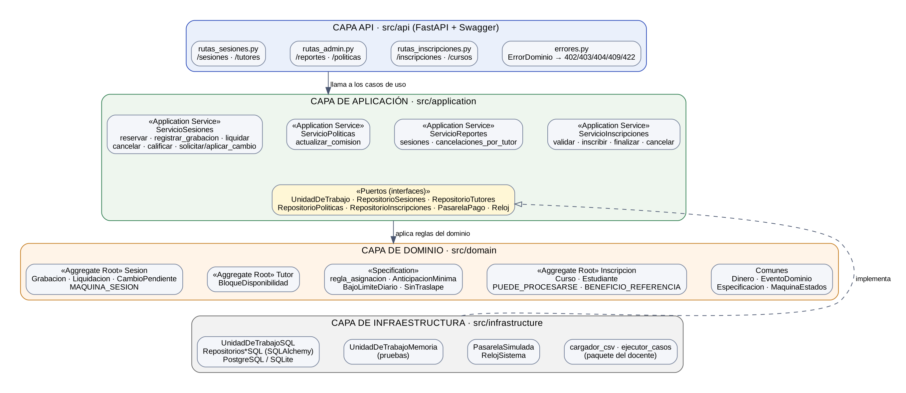
Figura 1. Arquitectura en capas implementada (versión 2).

1. Casos de uso
ID | Caso de uso | Actor | Reglas relacionadas | Resultado esperado
CU-01 | Reservar sesión con asignación automática | Estudiante | Nodo BPMN: seleccionar materia/tema/fecha/hora → ¿≥ 48 h? → buscar tutor → asignar → pagar $200. Agregados: Sesion, Tutor. Specification: regla_asignacion. | Sesión en estado Confirmada, tutor asignado sin intervención manual y pago de $200 registrado. Si el pago falla no se crea la sesión.
CU-02 | Registrar y administrar disponibilidad | Tutor | Value Object BloqueDisponibilidad (día, hora inicio, hora fin). Regla: no permite quitar bloques que contienen sesiones Confirmadas. | Bloques de disponibilidad actualizados para futuras asignaciones.
CU-03 | Procesar cancelación por Soporte | Soporte | Nodo BPMN: solicitar cancelación → ¿≥ 48 h? → ejecutar con/sin reembolso/penalización. Método Sesion.cancelar() con la política S-1/RN-09. | Sesión Cancelada, reembolso aplicado según quién la pide y el plazo, y penalización al tutor si canceló tarde sin justificante.
CU-04 | Evaluar evidencia de grabación y liquidar | Sistema / Soporte | Nodo BPMN: realizar sesión grabada → ¿duración ≥ 70%? → si no: reembolso; si sí: Completada → liquidar. VO: Grabacion, Liquidacion, PoliticaTarifas. | Sesión Liquidada con $160 al tutor y $40 de comisión, o Reembolsada automáticamente.
CU-05 | Notificar ausencia de tutor y aplicar sanción | Tutor (solicita) / Soporte (ejecuta) | Nodo BPMN: notificar ausencia → ¿≥ 48 h o emergencia? → si no: reembolso 100% + penalización. Agregado Tutor (cancelaciones, penalizaciones). | Ausencia registrada, estudiante reembolsado y penalización aplicada al tutor cuando corresponde.
CU-06 | Calificar la sesión (nuevo) | Estudiante / Tutor | RN-10: ventana de 24 h, escala 1 a 5, una calificación por parte. Método Sesion.calificar(). | Calificación del tutor y del estudiante registradas en la sesión.
CU-07 | Consultar reportes y ajustar comisión (nuevo) | Administración | US-15 y US-16. ServicioReportes y ServicioPoliticas. | Reporte por periodo y nueva comisión aplicada a liquidaciones futuras.

Patrones de lógica de negocio
Tabla comparativa entre patrones de lógica de negocio (Transaction Script, Table Module, Domain Model). Sin cambios respecto a la versión 1; la decisión de usar Domain Model se mantiene y quedó implementada.
Criterio | Transaction Script | Table Module | Domain Model
Enfoque principal | Organiza la lógica como un procedimiento por cada solicitud que lee y escribe directamente en la base de datos. | Organiza la lógica alrededor de tablas completas usando estructuras como DataSets/RecordSets. | Organiza la lógica como objetos del dominio (entidades, agregados y value objects) que combinan datos y comportamiento.
Manejo de complejidad | Funciona bien solo en sistemas muy simples (CRUDs básicos); en sistemas complejos duplica código. | Adecuado para aplicaciones orientadas a datos con complejidad media. | Ideal para alta complejidad: soporta reglas, invariantes y límites transaccionales.
Encapsulamiento y reglas | Nulo. Las reglas quedan acopladas en scripts o controladores. | Moderado. Las reglas se agrupan por tabla, pero se pierde el modelado conceptual. | Alto. Las reglas e invariantes viven en sus agregados (Sesion, Tutor, Inscripcion).
Mantenibilidad y escalabilidad | Difícil de mantener; un cambio requiere modificar varios scripts. | Fácil si la base no cambia, pero rígido ante cambios en las reglas. | Altamente mantenible: un cambio de regla impacta solo al agregado o Specification correspondiente.
Alineación con el negocio | Enfocado en tareas operativas de software, no en el lenguaje del dominio. | Enfocado en la estructura de tablas. | Alineación total con el Lenguaje Ubicuo y los casos de uso reales.

2. Mapa de dominio
Cambios respecto a la versión 1: la disponibilidad pasa de entidad a Value Object (BloqueDisponibilidad); la calificación ya no es una entidad con límite 0…2 sino dos campos de la sesión (calificación al tutor y al estudiante); la solicitud de cancelación se resuelve con el método cancelar() que ejecuta Soporte; el Domain Service AsignadorTutorService se implementó como Specification (regla_asignacion) y se agregaron PoliticaTarifas y CambioPendiente.
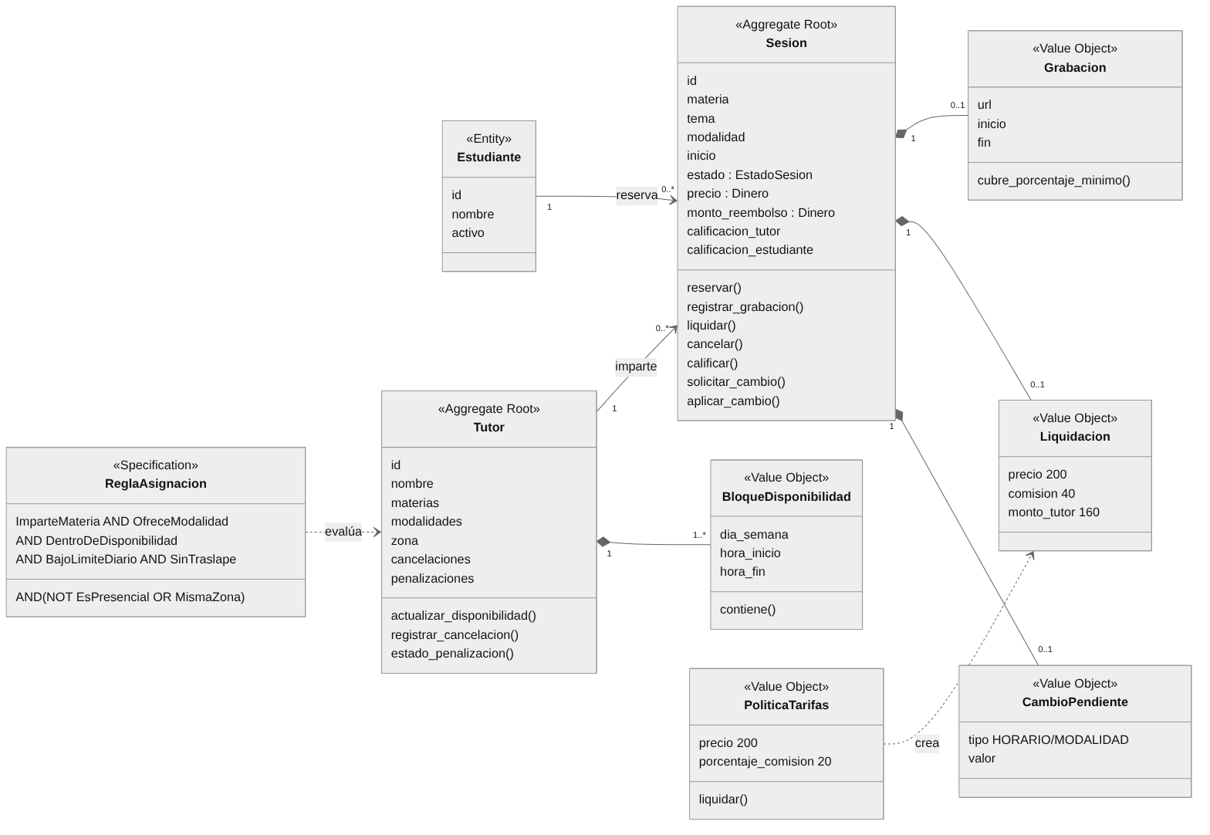
Figura 2. Modelo de dominio (versión 2).

Máquina de estados de la sesión
El estado inicial es CONFIRMADA (la versión 1 decía PROGRAMADA). Cualquier transición que no aparece en el diagrama se rechaza y no genera eventos.
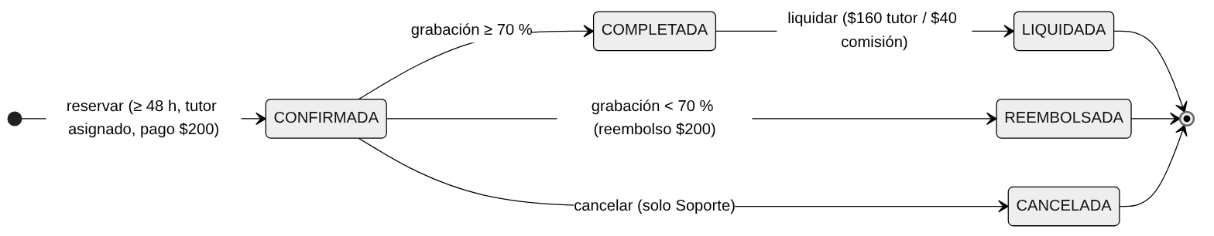
Figura 3. Estados de la sesión (nuevo en versión 2).

3. Service layer
Servicio | Método o caso de uso | Entrada | Colaboradores | Salida | Reglas que delega
ServicioSesiones | reservar | rol, SolicitudReserva (estudiante, materia, tema, modalidad, inicio, zona) | RepositorioTutores, RepositorioSesiones, PasarelaPago, Reloj, UnidadDeTrabajo | Sesion | 1. Valida rol Estudiante. 2. AnticipacionMinima (≥ 48 h). 3. seleccionar_tutor() con regla_asignacion. 4. Cobra en la pasarela. 5. Sesion.reservar(). 6. Guarda y hace commit; si falla, reembolsa.
ServicioSesiones | cancelar | rol, sesion_id, solicitante, motivo, justificada | RepositorioSesiones, RepositorioTutores, PasarelaPago | Sesion | 1. Sesion.cancelar() valida que el rol sea Soporte y aplica S-1/RN-09. 2. Reembolsa si corresponde. 3. Si lo pidió el tutor, Tutor.registrar_cancelacion(). 4. Commit.
ServicioSesiones | actualizar_disponibilidad | rol, tutor_id, bloques | RepositorioTutores, RepositorioSesiones | Tutor | 1. Valida rol Tutor. 2. Tutor.actualizar_disponibilidad() rechaza quitar bloques con sesiones confirmadas. 3. Commit.
ServicioSesiones | calificar | rol, sesion_id, puntuación | RepositorioSesiones | Sesion | Sesion.calificar() valida estado Completada/Liquidada, ventana de 24 h, escala 1–5 y una calificación por parte.
ServicioSesiones | registrar_grabacion / liquidar | rol, sesion_id, url, inicio, fin | RepositorioSesiones, RepositorioPoliticas, PasarelaPago | Sesion / ResultadoLiquidacion | 1. Sesion.registrar_grabacion() decide Completada o Reembolsada (70%). 2. Sesion.liquidar() con PoliticaTarifas ($160/$40). 3. Transferencia en la pasarela y commit.
ServicioPoliticas | actualizar_comision | rol, porcentaje | RepositorioPoliticas | PoliticaTarifas | Valida rol Administración; aplica a liquidaciones futuras (US-16).
ServicioReportes | sesiones / cancelaciones_por_tutor | rol, desde, hasta | RepositorioSesiones, RepositorioTutores | Reportes | Valida rol Administración (US-15).

3.1 Repositorios
Repositorio | Métodos | Intención del negocio
RepositorioSesiones | obtener(id), listar(), guardar(sesion), eventos_de(id) | Recuperar y persistir el agregado Sesion y sus Domain Events.
RepositorioTutores | obtener(id), listar(), guardar(tutor) | Consultar tutores para la asignación y guardar disponibilidad y penalizaciones.
RepositorioPoliticas | obtener(), guardar(politica) | Leer y actualizar la comisión vigente.
RepositorioInscripciones, RepositorioCursos, RepositorioEstudiantes | obtener, listar, guardar | Contexto de inscripciones del paquete de pruebas del docente.
UnidadDeTrabajo | commit(), rollback() | Límite transaccional de cada caso de uso (implementado en SQL y en memoria).
Ajuste respecto a la versión 1: la búsqueda de tutores disponibles se resuelve con la Specification regla_asignacion sobre la lista de tutores (listar), en lugar de un método buscarTutoresDisponibles en el repositorio. Para el volumen del proyecto es suficiente y mantiene la regla en el dominio.

3.2 Aplicación de CQRS
Se mantiene la separación entre comandos y consultas a nivel de API: las operaciones que cambian estado son POST/PUT y pasan por un servicio de aplicación, el dominio y la UnidadDeTrabajo; las consultas son GET y devuelven DTOs de lectura (esquemas Pydantic como SesionSalida o InscripcionSalida). A diferencia de la versión 1, las consultas reutilizan los mismos repositorios en lugar de proyecciones separadas (ver ADR-002 actualizado).

3.3 Principios SOLID
Principio | Aplicación concreta en AulaPlus (versión 2)
S – Responsabilidad única | Cada Specification evalúa una sola condición (ImparteMateria, BajoLimiteDiario…); errores.py solo traduce excepciones a HTTP; cargador_csv solo lee los CSV.
O – Abierto/cerrado | Se agregan reglas componiendo Specifications con &, | y ~ sin modificar las existentes; nuevas transiciones se agregan a la tabla de la máquina de estados.
L – Sustitución de Liskov | UnidadDeTrabajoMemoria y UnidadDeTrabajoSQL son intercambiables: las mismas pruebas de servicios funcionan con ambas.
I – Segregación de interfaces | Puertos pequeños y separados: RepositorioSesiones, RepositorioTutores, PasarelaPago, Reloj.
D – Inversión de dependencias | Los servicios reciben UnidadDeTrabajo, PasarelaPago y Reloj por constructor; FastAPI los inyecta con Depends.

4. Diagramas UML (Flujo 1 y Flujo 2)

4.2.0 Flujo 1: Reserva de sesión con asignación de tutor
Cambios: el cobro ocurre antes de crear la sesión (ADR-007 del repositorio) y el estado inicial es CONFIRMADA.
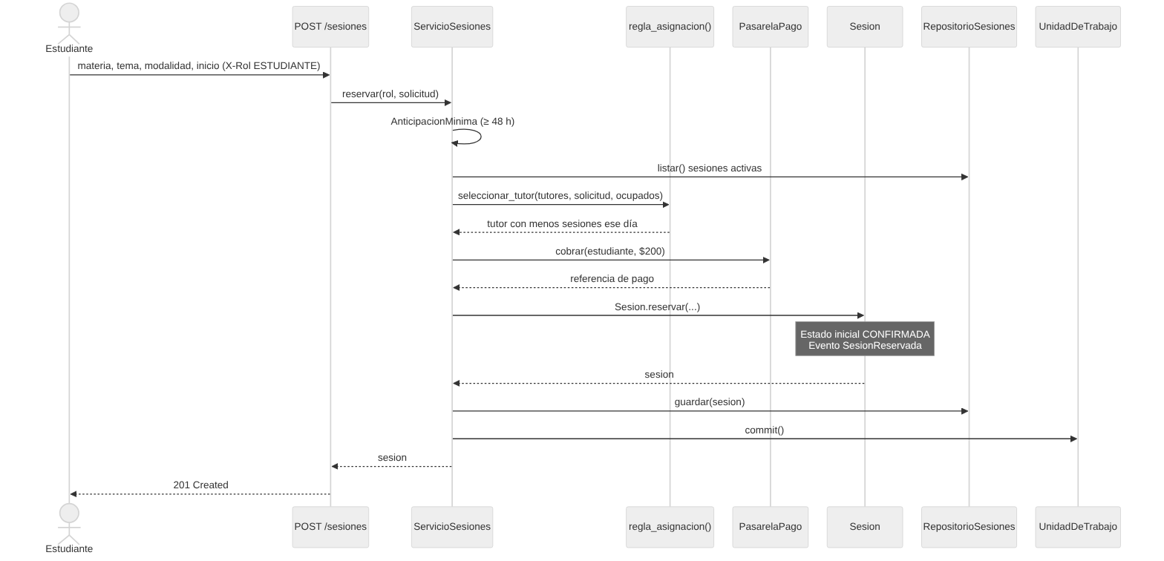
Figura 4. Secuencia de la reserva (versión 2).

4.2.1 Flujo 2: Finalización, validación de grabación (≥ 70%) y liquidación
Cambios: se agrega la rama de reembolso cuando la grabación es menor al 70% y la liquidación pasa la sesión a LIQUIDADA.
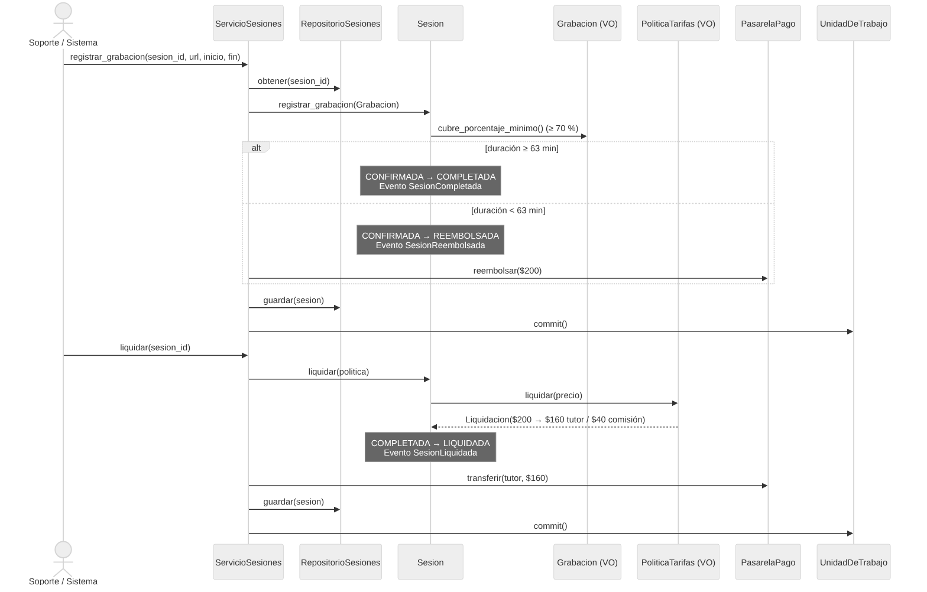
Figura 5. Secuencia de finalización y liquidación (versión 2).

4.3 Registros de ADR
Los tres ADR de la versión 1 se conservan con su estado actualizado. En el repositorio, las decisiones técnicas del PIA están en docs/architecture/adr como ADR-001 a ADR-007 (numeración propia del repositorio).
ADR (versión 1) | Estado en versión 2 | Comentario
ADR-001: Domain Model sobre Transaction Script | Aceptado e implementado | Las reglas viven en Sesion, Tutor, Inscripcion, sus Value Objects y Specifications.
ADR-002: CQRS básico | Aceptado con ajuste | Se separan comandos (POST/PUT) de consultas (GET con DTOs), pero sin proyecciones de lectura separadas: el volumen no lo justifica.
ADR-003: Unit of Work | Aceptado e implementado | UnidadDeTrabajoSQL (sesión de SQLAlchemy por petición) y UnidadDeTrabajoMemoria para pruebas.

Decisiones técnicas registradas en el repositorio:
ADR del repositorio (PIA) | Decisión
ADR-001 | Python 3.12 + FastAPI para la API REST con Swagger.
ADR-002 | SQLAlchemy con PostgreSQL en producción y SQLite en pruebas.
ADR-003 | Máquina de estados como tabla explícita.
ADR-004 | Specification Pattern con operadores &, | y ~.
ADR-005 | Roles por encabezado X-Rol.
ADR-006 | Contexto separado de inscripciones para el paquete CSV del docente.
ADR-007 | Cobrar antes de confirmar la sesión, con compensación.

4.4 Matriz de trazabilidad
ID requerimiento | Regla de negocio | Componente / patrón | Método o módulo | Evidencia
BRD-REQ-01 | Asignación de tutor por materia, modalidad, zona y horario. | Specification regla_asignacion | seleccionar_tutor() | Flujo 1; test_asignacion.py
BRD-REQ-02 | Cancelación con reembolso si es ≥ 48 h; solo Soporte la ejecuta. | Agregado Sesion + máquina de estados | Sesion.cancelar() | Figura 3; test_solo_soporte_cancela
BRD-REQ-03 | Evidencia por grabación con duración ≥ 70%. | Value Object Grabacion | Sesion.registrar_grabacion() | Flujo 2; test_grabacion_de_63_minutos…
BRD-REQ-04 | Desglose financiero $200 = $40 comisión + $160 tutor. | Value Objects Liquidacion y PoliticaTarifas | Sesion.liquidar() | Flujo 2; test_liquidacion_160_tutor_40_comision
BRD-REQ-05 | Calificación mutua, una por parte, en 24 h. | Agregado Sesion | Sesion.calificar() | test_calificacion_mutua_dentro_de_24_horas
BRD-REQ-06 | Consistencia transaccional al cancelar, liquidar o reservar. | Patrón Unit of Work | UnidadDeTrabajo.commit() | ADR-003; test_si_falla_el_guardado_se_reembolsa
La matriz completa (regla → componente → endpoint → prueba) está en el repositorio, en docs/architecture/trazabilidad.md.

5. Bitácora
Se conservan las etapas 1 a 4.1 de la versión 1. Se agrega la etapa del PIA:
Entregable | Consulta a la IA | Respuesta de la IA | Posibles errores | Decisión final
Etapa 5: Implementación del PIA | ¿Cómo pasar el diseño a código manteniendo la trazabilidad con el BRD y ejecutando el paquete de pruebas del docente? | Propuso implementar el dominio con Specifications y una máquina de estados explícita, servicios con puertos, repositorios SQLAlchemy, API FastAPI y un contexto separado para los CSV. | Inconsistencias en el BRD (RN-08, RN-11), estado inicial PROGRAMADA, calificación no mutua y riesgo de confirmar antes de cobrar. | Corregir el BRD (versión 2), implementar en egari12/PIA_AulaPlus con 117 pruebas (cobertura 98%), CI, Docker y despliegue en Render.

GitHub
Repositorio del PIA: https://github.com/egari12/PIA_AulaPlus
Repositorio de la versión 1: https://github.com/esthergarzac/Aula-Plus.git

Conclusiones
Esther: Al desarrollar esta actividad comprendí lo importante que es organizar bien la lógica del sistema desde el principio. Al separar las reglas del negocio en componentes claros (como la validación de la grabación de la clase o el cobro de la tarifa), logramos que el sistema sea más ordenado, seguro y fácil de entender. Esto evita que las reglas del negocio queden revueltas con la base de datos o la interfaz visual, haciendo que el proyecto sea mucho más fácil de mantener a futuro.
Emilio: Elaborar los diagramas UML, los registros de decisiones (ADRs) y la matriz de trazabilidad nos permitió justificar de manera clara por qué tomamos cada decisión en el proyecto. Esta práctica nos enseñó que la arquitectura de software no es solo hacer diagramas, sino asegurar que cada requerimiento del cliente quede perfectamente reflejado en el diseño del sistema y listo para ser probado sin complicaciones.
Angel: Diseñar la capa de servicios y los diagramas de secuencia me ayudó a ver cómo debe coordinarse la información dentro del sistema sin revolver responsabilidades. Aprendimos a conectar cada parte mediante contratos e interfaces claras, lo que permite que el sistema pueda cambiar de tecnología o crecer con el tiempo sin que tengamos que rehacer todo el código desde cero ni afectar la experiencia del usuario.

Control de cambios
Sección | Cambio | Motivo
Diagramas | Se reemplazaron los 4 diagramas y se agregó el de estados. | Corresponder con el código y corregir PROGRAMADA.
Casos de uso | CU-03 solo Soporte; CU-04 incluye reembolso; nuevos CU-06 y CU-07. | RN-11 corregida; calificación mutua; reportes y políticas.
Mapa de dominio | Disponibilidad como Value Object; calificación mutua en Sesion; AsignadorTutorService → Specification. | Así quedó implementado.
Service layer y repositorios | Nombres reales (ServicioSesiones, ServicioPoliticas, ServicioReportes) y métodos reales. | Trazabilidad con el código.
CQRS (ADR-002) | Sin proyecciones de lectura separadas. | No se justifican para el volumen del proyecto.
Flujos 1 y 2 | Cobro antes de crear la sesión; rama de reembolso; estado LIQUIDADA. | ADR-007 del repositorio y máquina de estados.
Trazabilidad | Métodos y pruebas reales. | Requisito del PIA.
Bitácora y GitHub | Etapa 5 y enlace al repositorio del PIA. | Actualización.

